**МИНИСТЕРСТВО ОБРАЗОВАНИЯ РЕСПУБЛИКИ БЕЛАРУСЬ**

**БЕЛОРУССКИЙ ГОСУДАРСТВЕННЫЙ УНИВЕРСИТЕТ**

**Факультет прикладной математики и информатики**

**Кафедра информационных систем управления**

**Отчет**

**По методам вычислений**

Выполнил студент группы № 12

*Шишлянников Иван Викторович*

Минск 2020

Оглавление

1.Отделение корней 3

2.Сужение отрезка. 4

3.Решение различными методами: 5

1.Метод Ньютона. 5

2.Метод Секущих: 6

3.Метод простых итераций. 8

4.Метод постоянной касательной. 9

5.Метод хорд 11

Вывод 12

n = 10;

y = sin(10*x-21)+10*x;

## 1.Отделение корней

Отделяем корни:

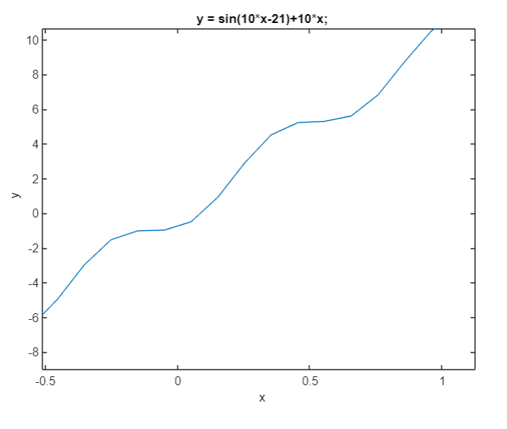

Как видим, корень единственный, и он находится на промежутке от 0 до 0.5.

## 2.Сужение отрезка.

Сужаем отрезок [ 0; 0.5] методом биссекции.

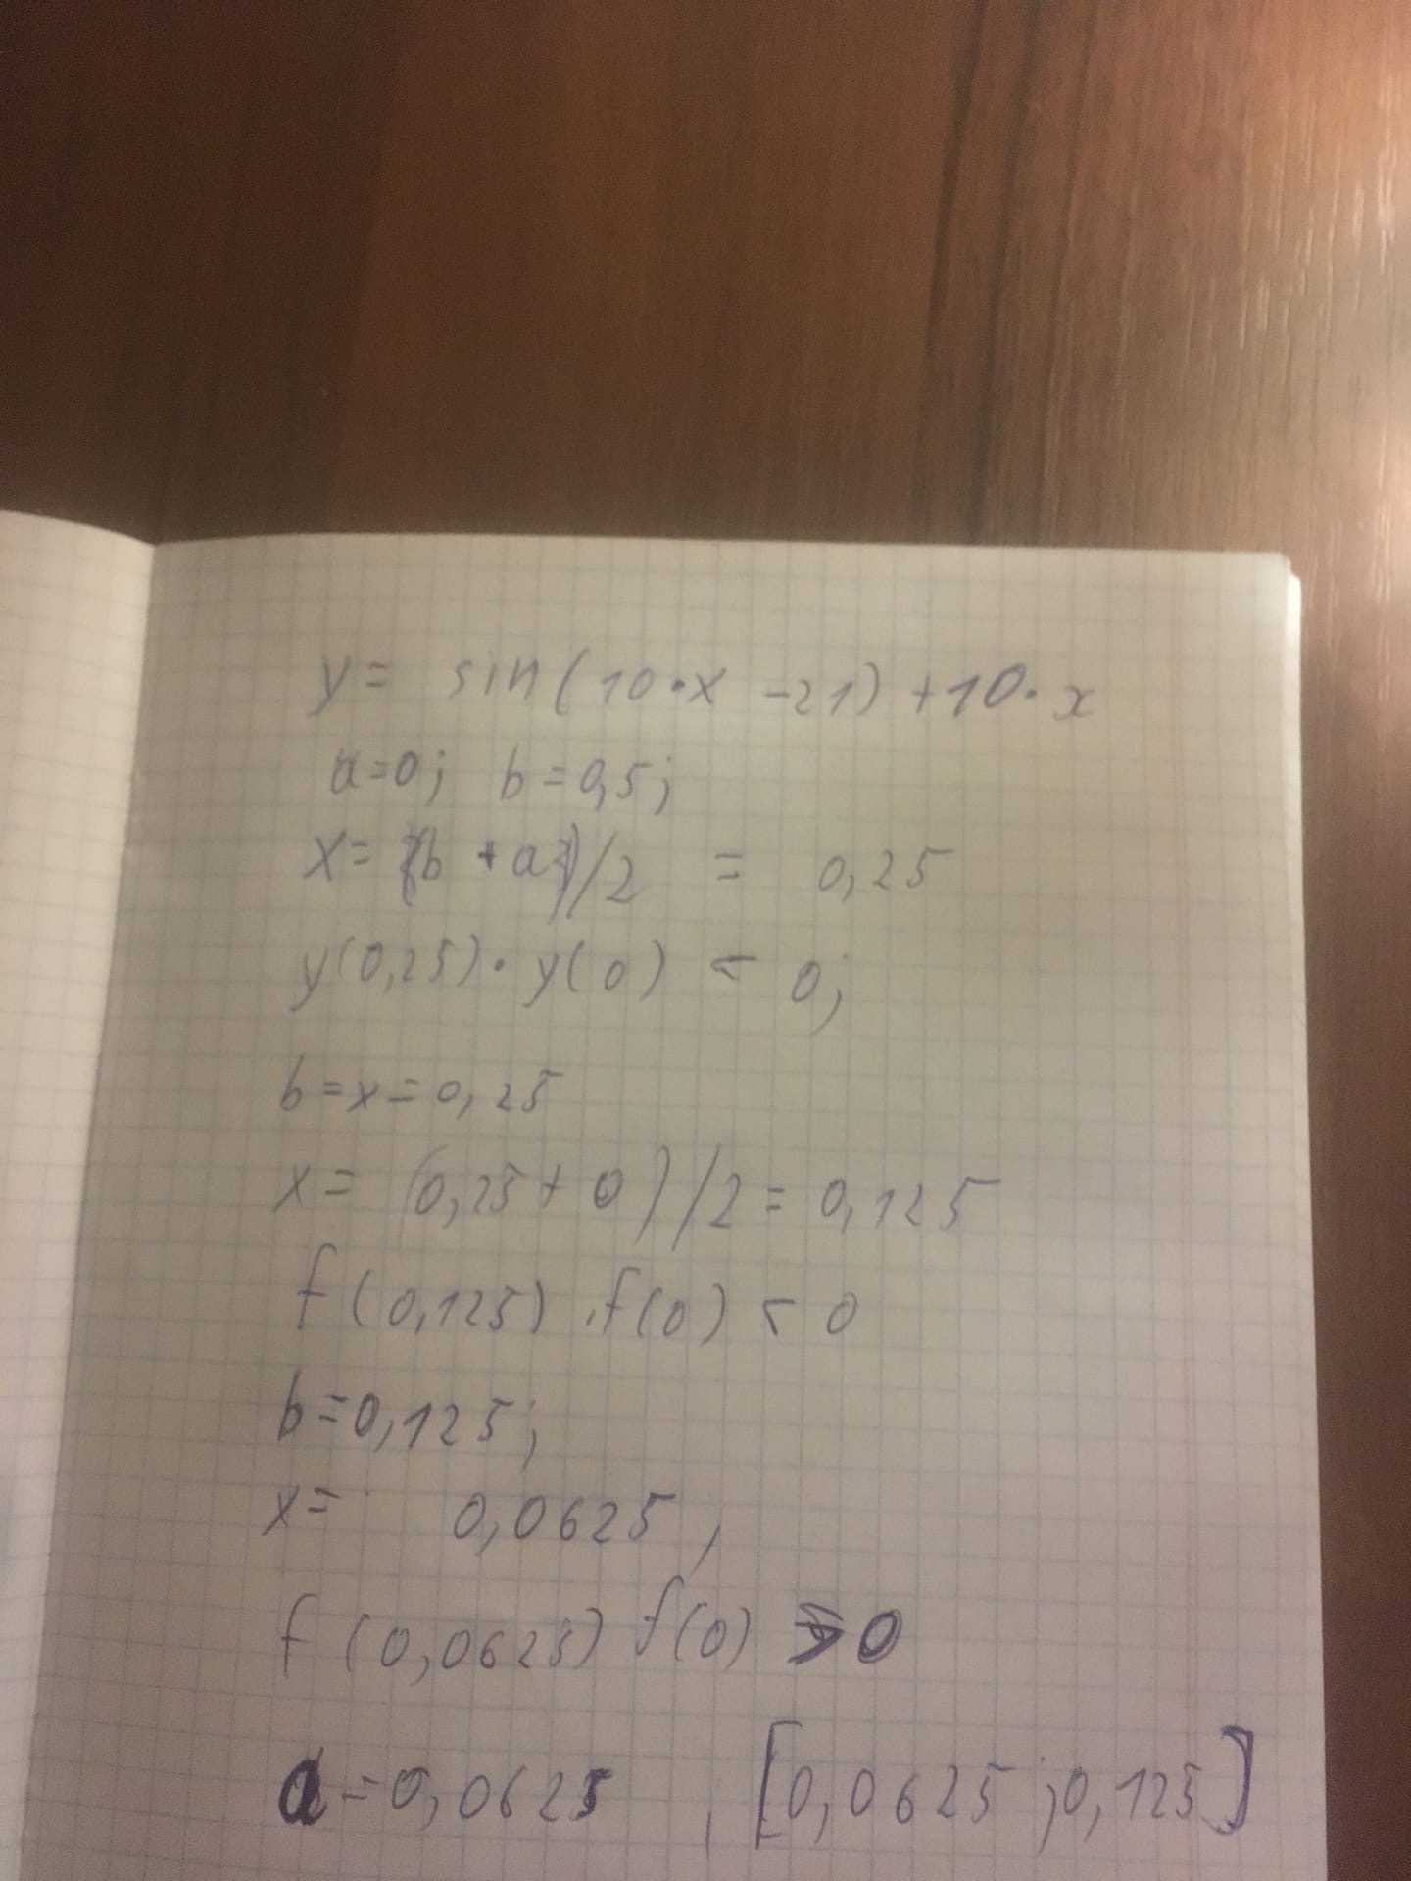

Итоговый отрезок: [0.0625, 0.125] (0.125 – 0.0625 < 0.1) . Приближенный x = 0.0625;

## 3.Решение различными методами:

### 1.Метод Ньютона.

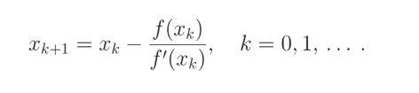

f’(x) = cos(10 * x – 21) * 10 +10

Производная существует, значит метод применим и сходится.

x0 = 0.0625;

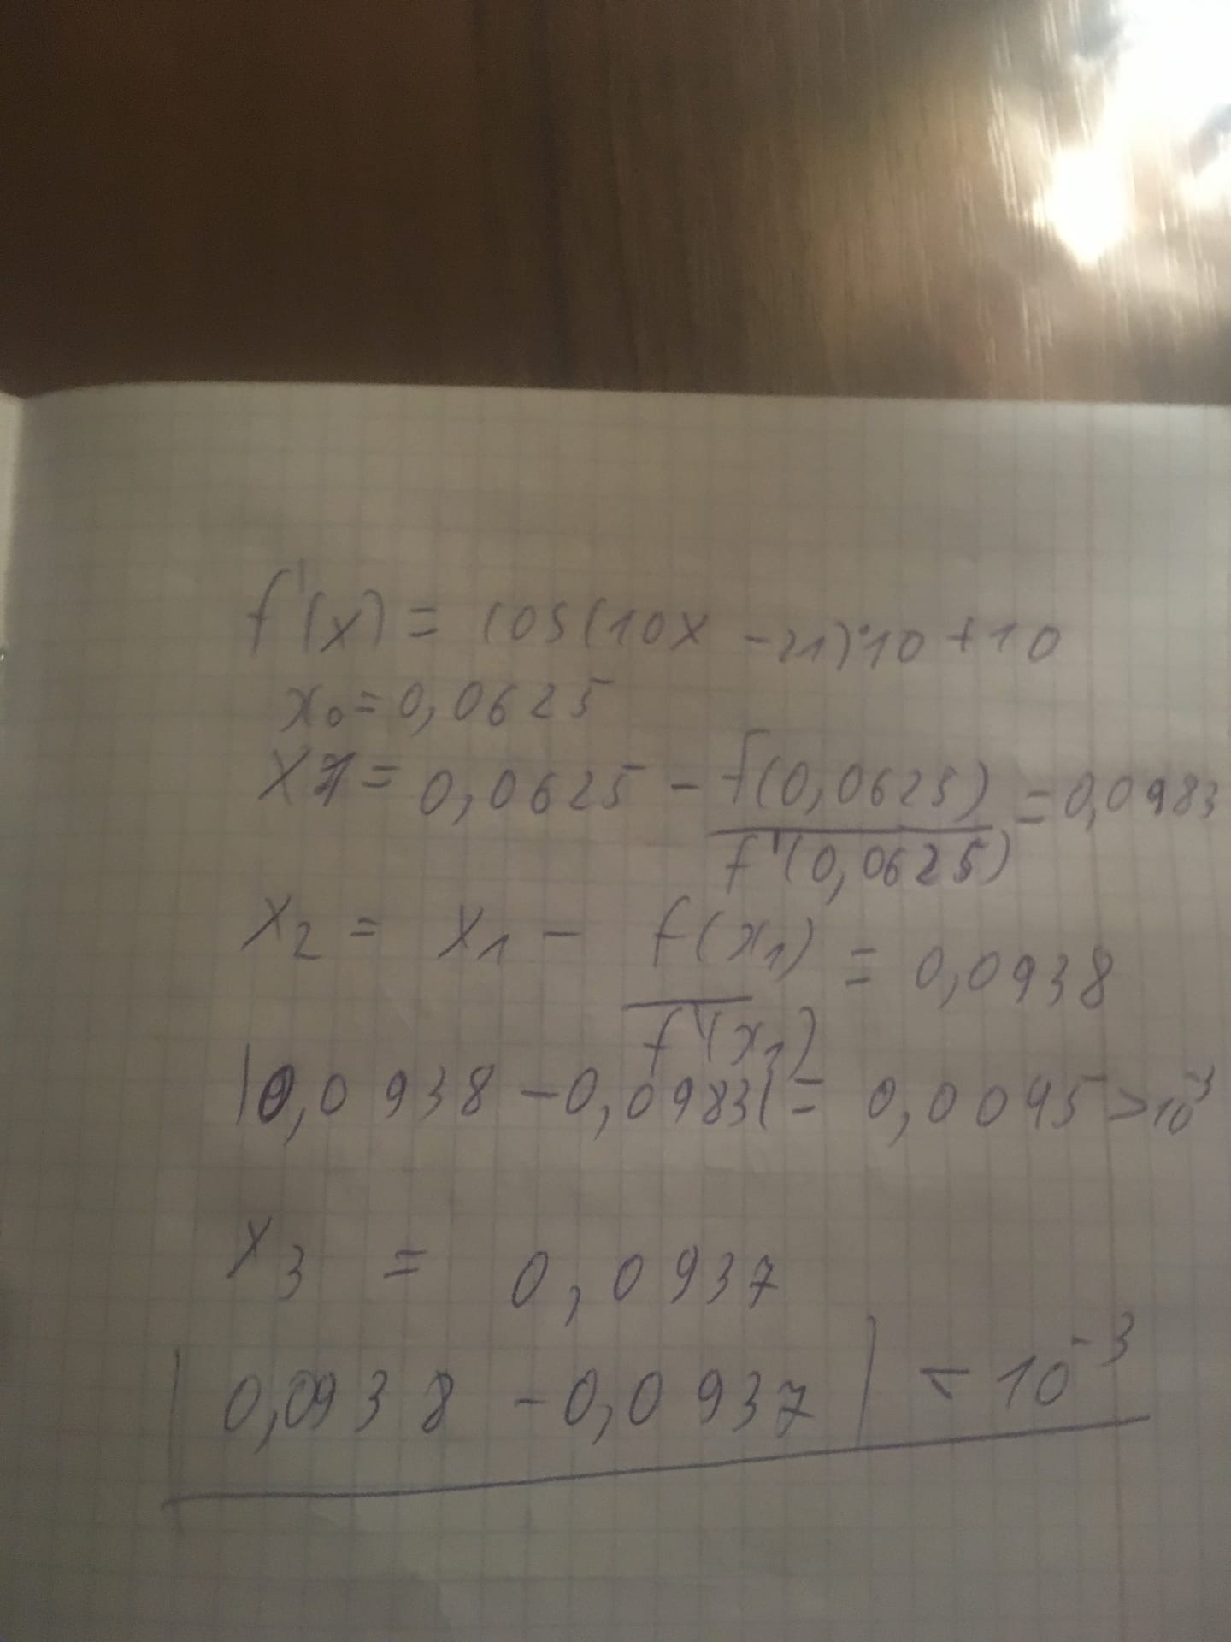

x = 0.093687146062615;

f(x) = 2.29 * 10^(-7). То есть почти 0.

### 2.Метод Секущих:

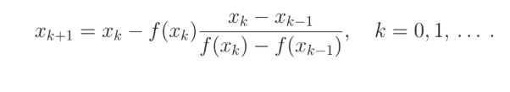

x0 = 0.0625 (a);

x1 = 0.125 (b);

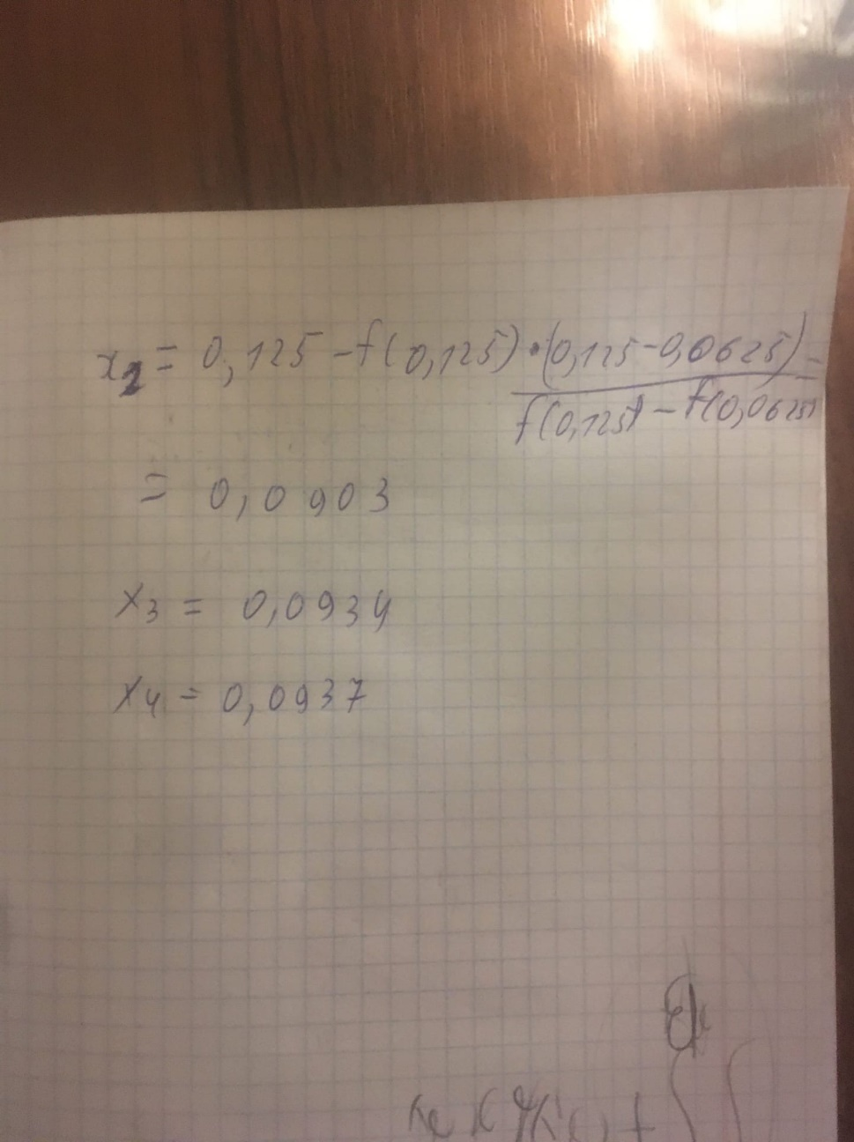

x4 = 0.093690961474475;

f(x) = 5.2 * 10^(-5);

Как ни странно, при 3 итерациях получили результат менее точный чем в предыдущем методе.

### 3.Метод простых итераций.



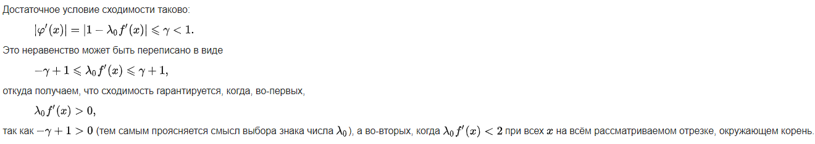

x0 = 0.0625;

λ = 0.1;

График λ * f’(x):

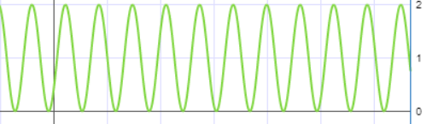

По графику можно сказать что оба условия сходимости выполняются.

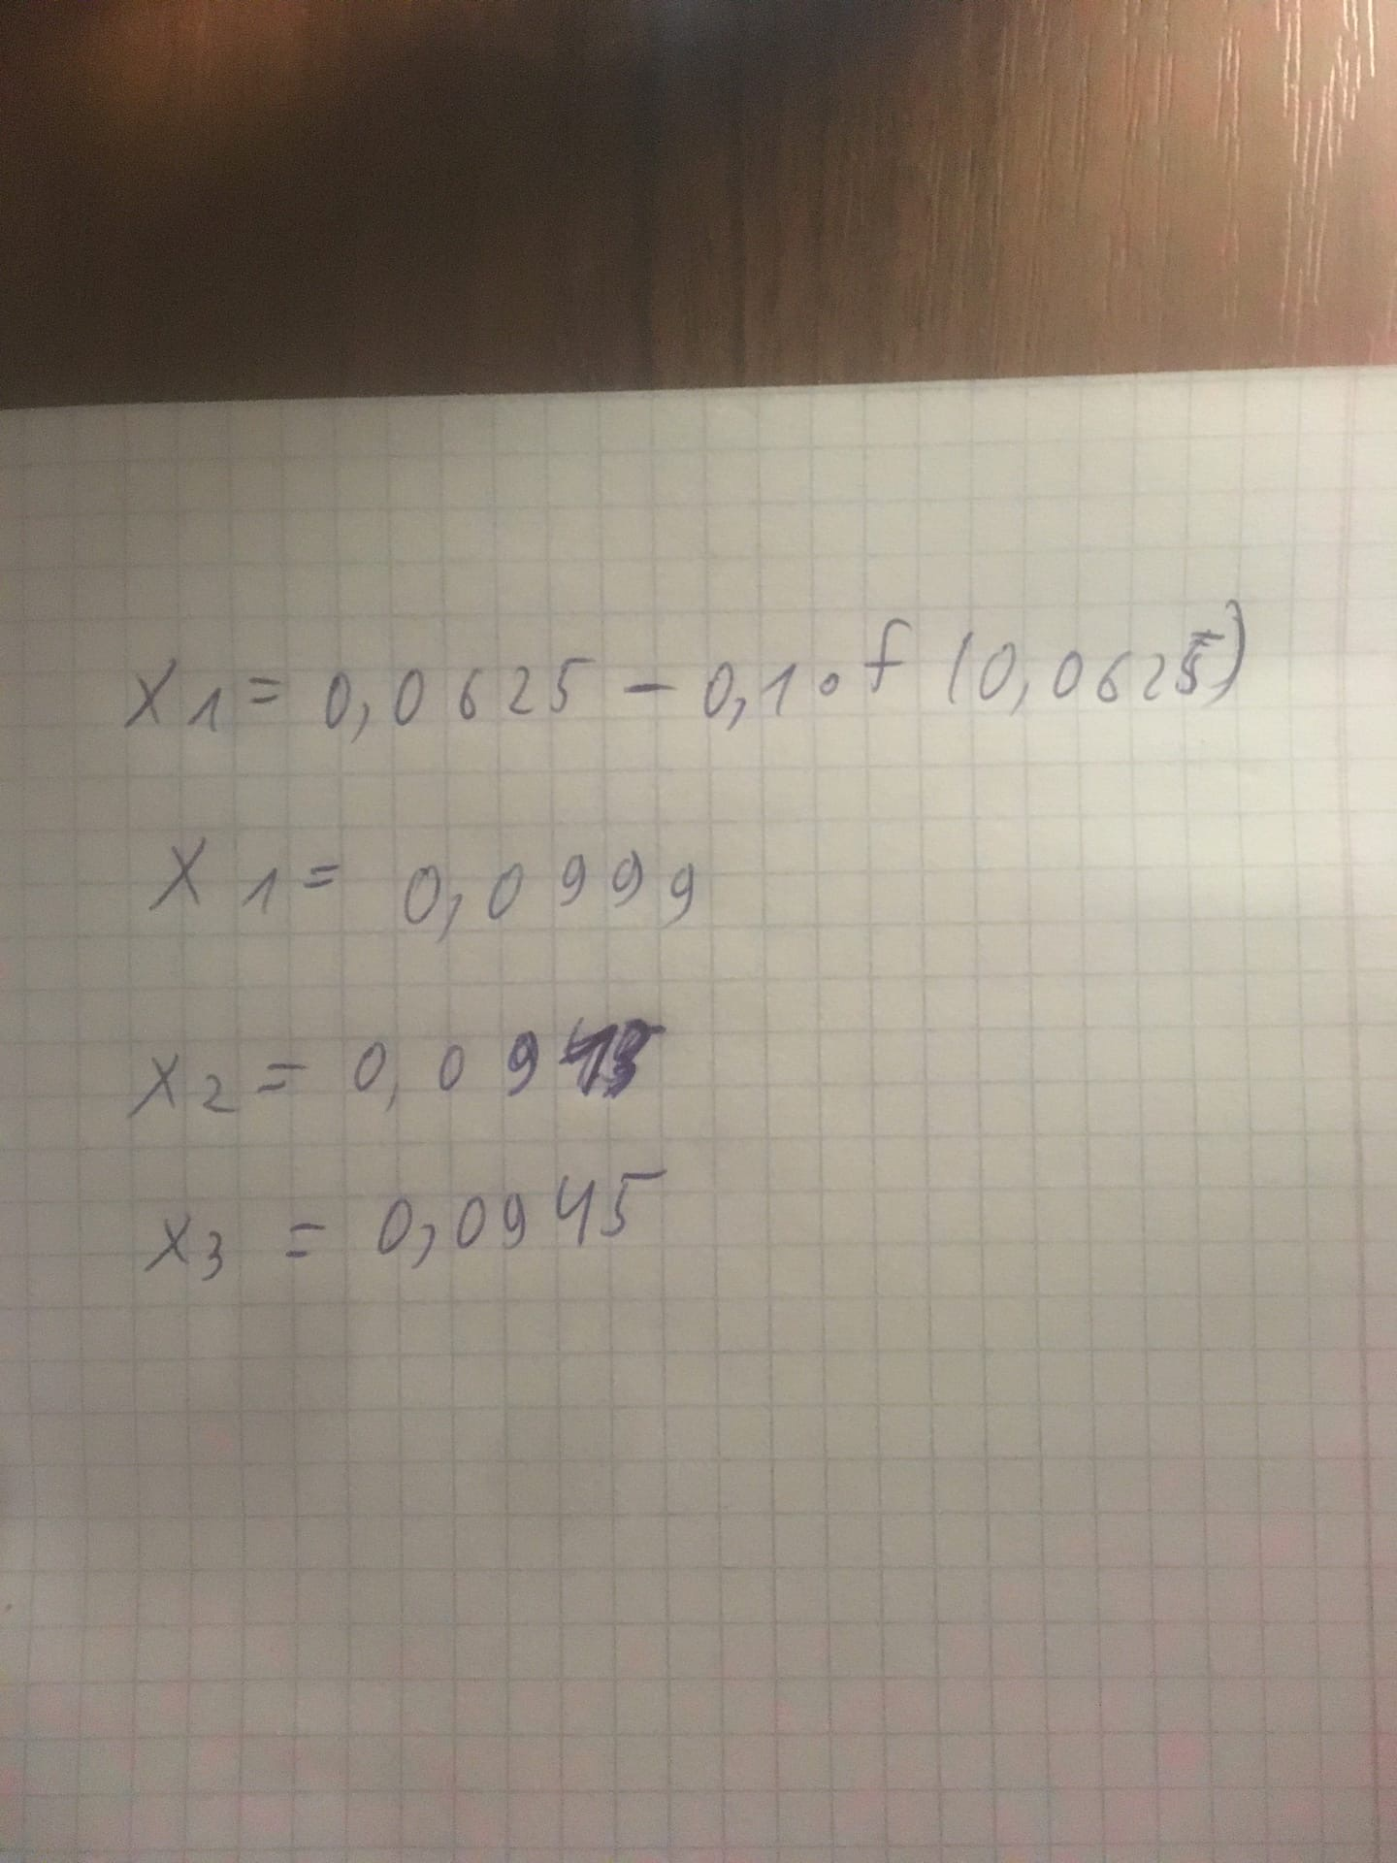

X = 0.0945.

f(x) = 0.0108

Видимо, это худший способ решения нелинейных уравнений…

### 4.Метод постоянной касательной.

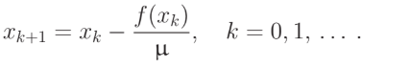

x0 = a;

u = f’(x0);

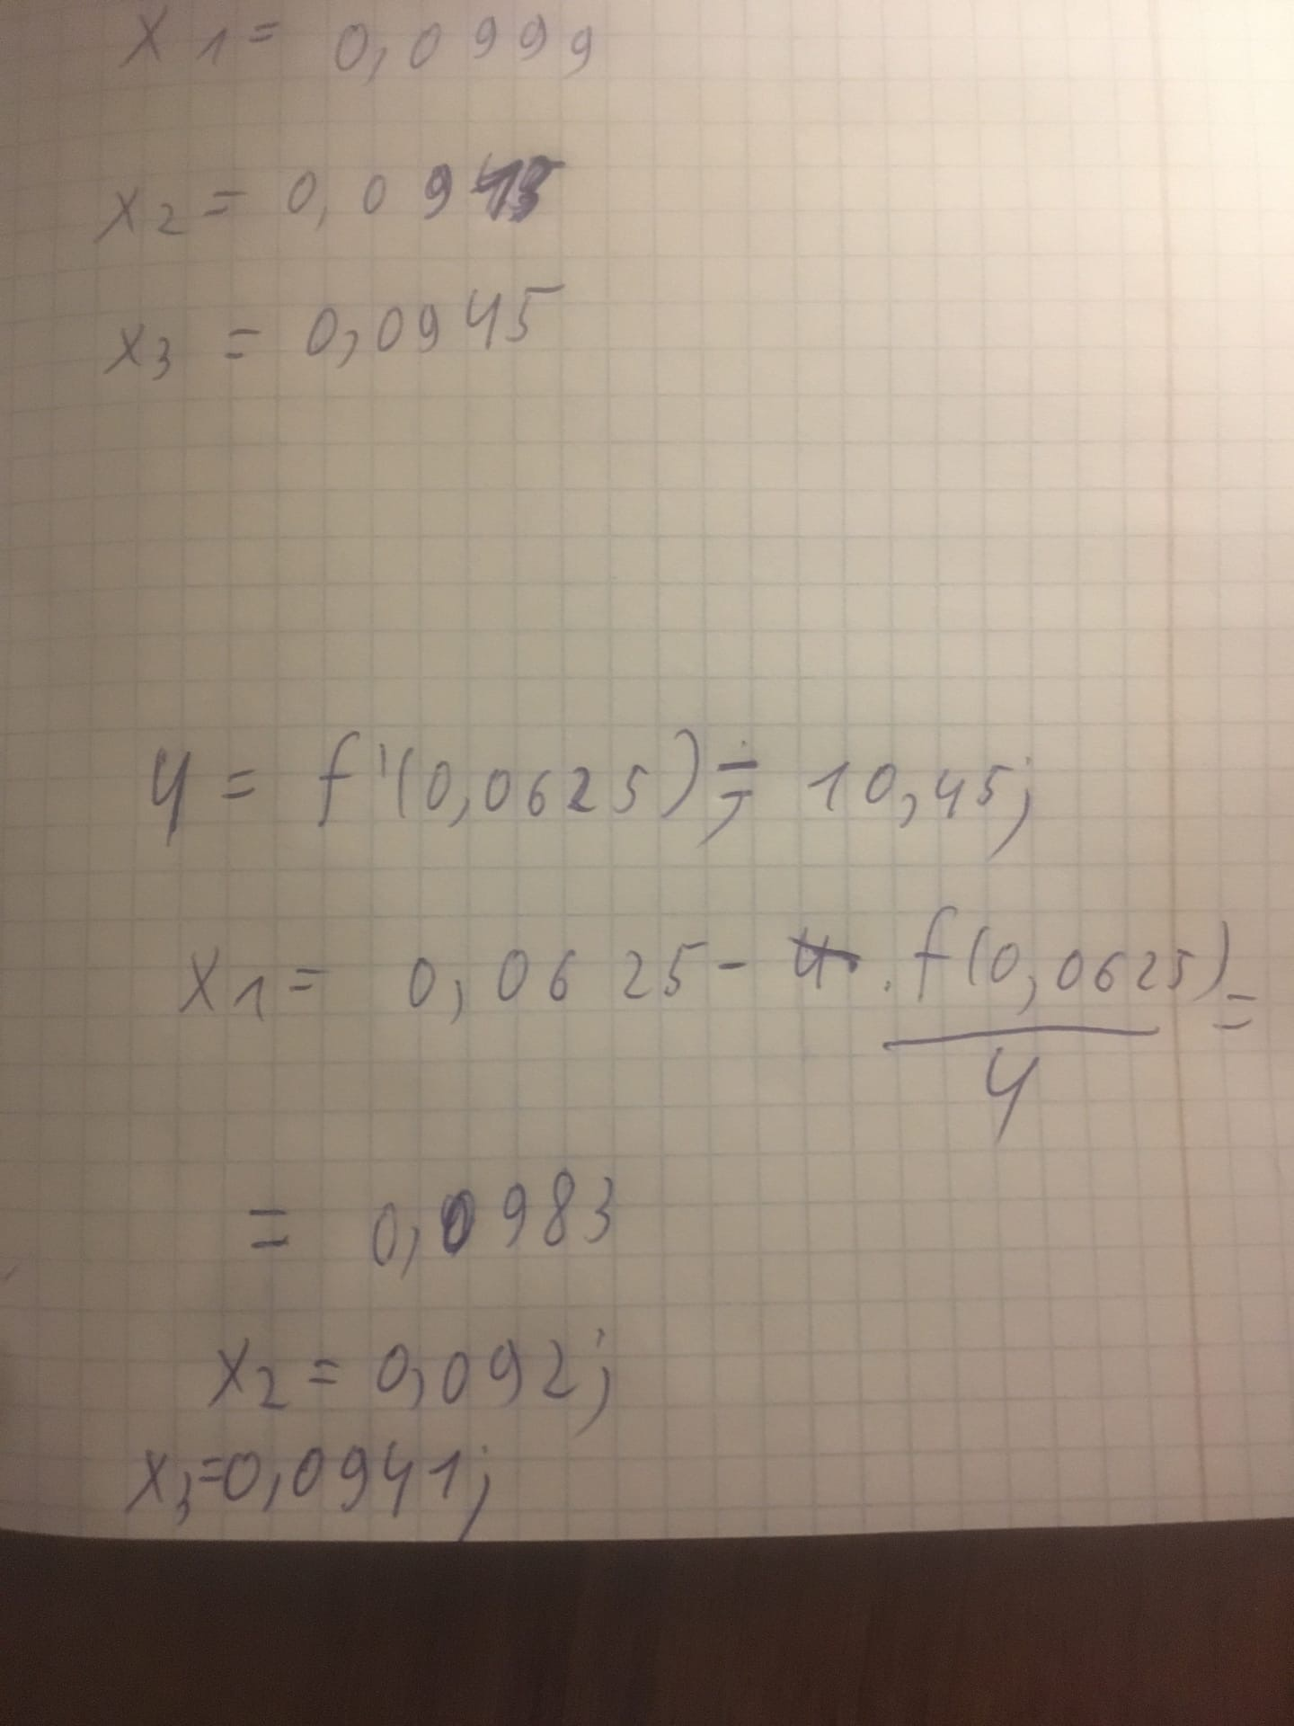

x = 0.094094153348330;

f(x) = 0.0055;

Как видим. Данный метод не сильно отличается от метода простых итераций, так как является его частным случаем (λ = 1/f(x0)), но он все же лучше примерно на порядок и является неплохим решением, если производную дорого считать каждую итерацию;

### 5.Метод хорд

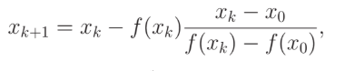

x0 = a;

x1 = b;

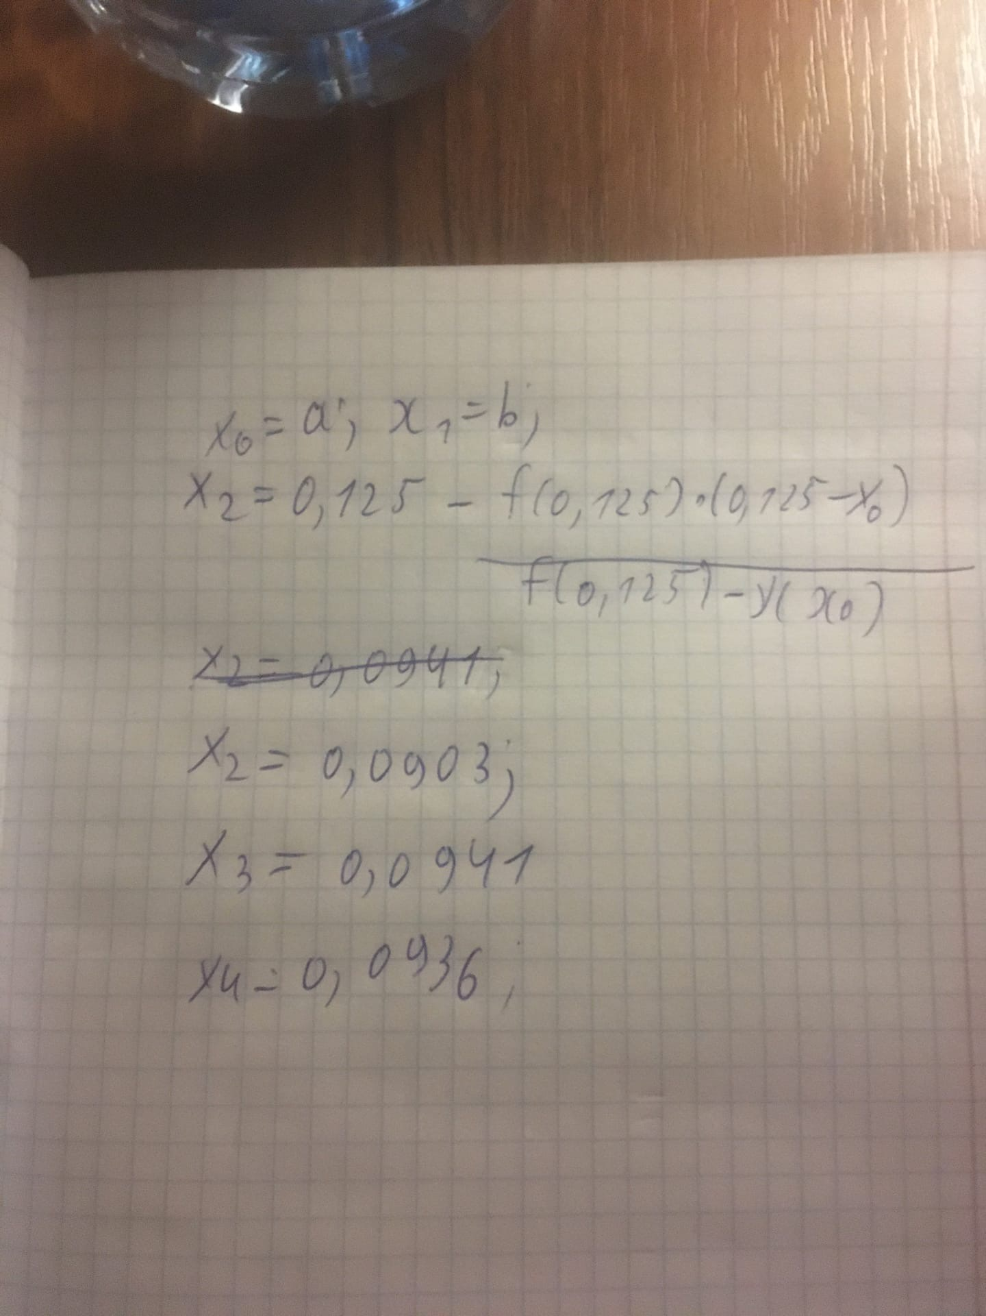

x = 0.093633155941776;

f(x) = -7.2 *10^(-4);

## Вывод

Метод Ньютона оказался самым точным.

Метод простой итерации оказался самым быстрым.

Наиболее приближенный к настоящему ответу корень является x = 0.093687129076759792023372634660534 (вычислен в matlab).

Как видим, методы секущих, хорд, и Ньютона при 3 итерациях нашли достаточно точные корни, в отличие от метода итераций и его частного случая – метода с постоянной касательной. Так как все эти методы являются частными случаями метода ньютона, то лучше чем Ньютон ничего быть не может.